介紹本會－－ 趙禹誠 顧問
「人以正為貴，家以和為貴；鄰以親為貴，
友以誠為貴；師以嚴為貴，體以健為貴；
馬以駿為貴，牛以勤為貴；衣以適為貴，
食以素為貴；住以雅為貴，行以穩為貴；
窮以志為貴，富以仁為貴；心以善為貴，
品以端為貴；書以理為貴，學以精為貴；
文以真為貴，畫以神為貴；山以高為貴，
水以秀為貴；花以潔為貴，月以圓為貴；
草以綠為貴，樹以根為貴；物以稀為貴，
情以真為貴。」

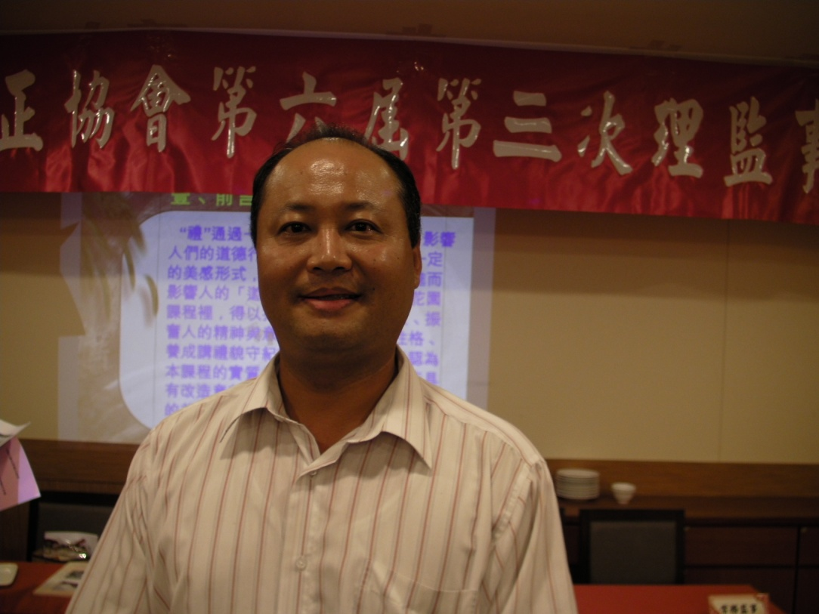
【本會 趙禹誠 顧問】
本會詩曰：「禹甸春輝盈天地；
誠樸正氣滿乾坤。」

＊. 本會秘書室
2014年7月5日星期六，台北氣候，新涼初透，星河波淡，銀漢風清。
是日上午10時，本會第六屆第三次理、監事暨顧問聯席會議，在臺北市杭州南路「北海漁村」召開，筆者透過高屏分會黃淯琳分會長之引荐，認識甫受聘為本會顧問之趙禹誠董事長，相談甚歡；59年次出生的趙禹誠顧問，豐姿嶽峙，氣度宏博，亦係市井傑士，湖海達人，專門經營＞回歸自然農法推廣、無毒蔬果代銷、農產品出口、無毒蔬果加盟經銷、中草藥裁種買賣、溫室培育計劃等之「陞樺農業科技有限公司」的負責人，他＞虛懷若谷，和氣如春的說：「本公司的成立宗旨，努力目標；就是企圖讓台灣每一寸的枯竭土地，回歸原來燦爛的笑容！」。筆者聞言，心想彼既專業於農業科技，一定有這方面之專精，惟令人瞠目作舌，他卻係「正修科技大學」電子學系畢業的高材生，真是祗要肯努力，「行行出狀元」。其妻學商，秀外慧中，曾就職於台北市政府會計單位，目前家住高雄市仁武區，她除「相夫教子」外，並為該公司之得力助手。
這次之聊談，趙禹誠顧問向筆者敘述；感謝黃淯琳董事長(高屏分會分會長)之引荐，得以加入本會「顧問」陣容，向聞矯正機關之台南明德外役監獄、自強外役監獄、台東武陵戒治所等處，土地廣大，而其他矯正機關之圍牆內外，亦有大片空地，若有需要本公司協助，提供農業科技開發技術指導，義無反顧；尤其是屏東美濃瓜，本公司研發出新品種，願與矯正機關，合作經營，開發種植，分享成果。
又，本公司經歷了七年的默默耕耘並集結一些志同道合的夥伴，於2014 年3月成立「陞樺農業科技有限公司」，並創新研發「回歸自然農法」，其種植方法是以友善大地，不侵害大地，讓地球的環境友善被使用，以此善循環生生不息。並從生產、經營、行銷完整的供應鏈機制，創造環保、無毒、健康的農產品，以低成本、高質量與高產量的方式創造最高的利潤，相信能迎合時代脈動，亦符合現階段矯正機關「一監、所，一特色」收容人作業轉型之需求。
筆者過去曾於明德外役監獄忝任典獄長五年，認為其構想不失為良策，趁此請益其農業科技之多元資訊；趙顧問復侃侃而談：「本公司以『回歸自然農法』，讓劣化、不適宜耕種的『土壤』，重新恢復其地力，並回歸它原有的面貌。使農業不僅成為具有競爭活力的經濟產業，同時維護人類生存環境的現代化產業；而在產業發展方面，衡酌國內外總體經濟變化趨勢，朝環保、無毒、高品質、精緻化的農產方向，進行結構調整，並提昇經營效率，以增強市場競爭力。我們更要從基層開始，建立有機農業之科技產品意識，確立現代化的新農業社會、使民眾真正享有家庭生活之樂，並落實生產、生活與生態的幸福農村農業。」
聆聽其理念，覺得台灣農業有救了。現代青年人有理想復有抱負，難能可貴。筆者好奇的再請教他；汝何以棄所學「電子工程」而就「農業科技」？趙顧問微笑以對：「廣結善緣吧！」他說；他覺得他的「善緣」常降臨在他的身上，例如這次同為應聘本會之陳建穎顧問暨其夫人鍾盈萱女士，均是他們公司的重要工作伙伴，且他認為；益者三友，友直、友諒、友多聞。也因此＞
「人以正為貴，家以和為貴；鄰以親為貴， 友以誠為貴；師以嚴為貴，
體以健為貴；馬以駿為貴，牛以勤為貴；衣以適為貴，食以素為貴；
住以雅為貴，行以穩為貴；窮以志為貴，富以仁為貴；心以善為貴，
品以端為貴；書以理為貴，學以精為貴；文以真為貴，畫以神為貴；
山以高為貴，水以秀為貴；花以潔為貴，月以圓為貴； 草以綠為貴，
樹以根為貴；物以稀為貴，情以真為貴。」
他的人生座右銘，實值得回味，特誌之以為分享！

